

TÜBİTAK–****2209-A ÜNİVERSİTE ÖĞRENCİLERİ ARAŞTIRMA PROJELERİ DESTEĞİ PROGRAMI****

**Başvuru formunun Arial 9 yazı tipinde, her bir konu başlığı altında verilen açıklamalar göz önünde bulundurularak hazırlanması ve ekler hariç toplam 20 sayfayı geçmemesi beklenir (Alt sınır bulunmamaktadır). Değerlendirme araştırma önerisinin özgün değeri, yöntemi, yönetimi ve yaygın etkisi başlıkları üzerinden yapılacaktır.**

****ARAŞTIRMA ÖNERİSİ**** FORMU

.....Yılı

… Dönem Başvurusu

**A. GENEL BİLGİLER**

|  |
| --- |
| **Başvuru Sahibinin Adı Soyadı: Can Köroğlu** |
| **Araştırma Önerisinin Başlığı: Derin Öğrenme Tabanlı Atık Yönetim Sistemi** |
| **Danışmanın Adı Soyadı: Dr. Öğr. Üyesi Güncel SARIMAN** |
| **Araştırmanın Yürütüleceği Kurum/Kuruluş: Muğla Sıtkı Koçman Üniversitesi Teknoloji Fakültesi Bilişim Sistemleri Mühendisliği Bölümü** |

**ÖZET**

Türkçe özetin araştırma önerisinin (a) özgün değeri, (b) yöntemi, (c) yönetimi ve (d) yaygın etkisi hakkında bilgileri kapsaması beklenir. Her bir özet 450 kelime veya bir sayfa ile sınırlandırılmalıdır. Bu bölümün en son yazılması önerilir.

|  |
| --- |
| **Özet** |
| **Anahtar Kelimeler:** |

1. **ÖZGÜN DEĞER**

**1.1. Konunun Önemi, Araştırma Önerisinin Özgün Değeri ve Araştırma Sorusu/Hipotezi**

Araştırma önerisinde ele alınan konunun kapsamı ve sınırları ile önemi literatürün eleştirel bir değerlendirmesinin yanı sıra nitel veya nicel verilerle açıklanır.

Özgün değer yazılırken araştırma önerisinin bilimsel değeri, farklılığı ve yeniliği, hangi eksikliği nasıl gidereceği veya hangi soruna nasıl bir çözüm geliştireceği ve/veya ilgili bilim veya teknoloji alan(lar)ına kavramsal, kuramsal ve/veya metodolojik olarak ne gibi özgün katkılarda bulunacağı literatüre atıf yapılarak açıklanır.

Önerilen çalışmanın araştırma sorusu ve varsa hipotezi veya ele aldığı problem(ler)i açık bir şekilde ortaya konulur.

|  |
| --- |
| Son yıllarda dünya genelinde yoğun bir şekilde tanıtılan sıfır atık döngüsel ekonomi projesi başta Avrupa Komisyonu gibi küresel politika belirleyici kurumlar olmak üzere, çok uluslu şirketler, önde gelen büyük yönetim danışmanlığı şirketleri, sivil toplum kuruluşları ve akademisyenler gibi çeşitli aktörler tarafından büyük ilgi ve destek görmüştür. Atık sorunuyla mücadele edebilmek için günümüzde sıfır atık olarak nitelendirilen atık yönetim anlayışının temel düşünceleri, **doğal çevrimler** ve **döngüsel ekonomi modeli** ile büyük oranda benzerlik göstermektedir.  Doğrusal ekonomi, hammaddenin bir defa kullanılıp çöpe atıldığı ve kaynakların hiç bitmeyecekmiş gibi kullanıldığı bir sistemdir. Örneğin; evinize aldığınız herhangi bir eşyayı, kullanım süresi dolduğunda ya da bozulduğunda çöpe atıyorsanız bu eşya artık bir atıktır ve bu eşyaya bir daha ihtiyacınız olmaz. Oysa sizin için artık bir değeri olmayan ve işlevini yerine getirmeyen ürünler üretici firmalar tarafından geri alınabilir. Bu durumda aynı hammadde ile üretim süreci devam eder ve yeni kaynaklar tüketilmemiş olur. Fakat atıkların yanlış geri dönüşüm kutularına atılması firmaların ayrıştırma ve geri dönüşüm işlemlerine büyük ölçüde engel olmaktadır.  Bunu engellemek için yapılması ilk gerekenlerden biri kişileri bilinçlendirmektir. Bu doğrultuda sıfır atığın benimsenmesi, yaygınlaşması ve vatandaşların sürece aktif katılımını sağlamak için online sistemler kurularak bilinçlendirme sağlanabilir. Şu ana kadar sıfır atık ile ilgili yapılan birçok uygulamanın ve projenin daha çok toplumu bilinçlendirme üzerine olduğu bilinmektedir. Her yaştan insan eğitimi yeterli şekilde kavrayamayabilir veya kavramaları daha uzun zaman alabilir.    Şekil 1: Türkiye’de Sıfır Atık Proje Hedefleri  Yukarıda ki infografiğe göre, Sıfır Atık Projesi ile 17 milyar lira kazanç sağlanmıştır. Proje ile 315 milyon kilowatt saat enerji tasarrufu, 345 milyon metreküp su tasarrufu, 2 milyar ton sera gazı salımı, 54 milyon varil petrol ve 397 milyon ton ham madde tasarrufu elde edildi. Ayrıca 209 milyon ağaç da kurtarıldı. Projeyle yüzde 13 olan geri kazanım oranı da yüzde 19'a çıkarılmıştır.  290 bin ton plastik atığın oluşması engellenmiştir. Aylık 36 civarında olan kişi başı poşet kullanım adedinin 9 adete düşmesi sağlanmıştır. 290 bin ton plastiğin kullanımını, yaklaşık 12 bin ton sera gazı salınımını engellenmiştir. Son yıllarda plastik poşet kullanımındaki azalma ile 2 milyar lira tasarruf elde edilmiştir [4].  İnfografikte "Sıfır Atık Mavi" hareketiyle de yıllık 100 milyon lira tasarruf sağlanmasının hedeflendiği belirtilerek, "2019'da 65 bin 250 ton, 2020'de ise 20 bin ton deniz çöpü toplanmıştır [4].  Biz projemizde, bireylerin sıfır atık ile ilgili bilgiye basit bir şekilde ulaşmalarını ve onları doğru bir şekilde yönlendirilmesini sağlamak istiyoruz. Bu çerçevede bireylerin en fazla zorlandığı kısım olan atıkların ne olduğu ve hangi tür malzemenin geri dönüşüme kazandırılabileceği üzerine bir sistem geliştirilecektir. Bu sistem kişilerin atık kutularına daha kolay erişmesini ve ellerindeki çöplerin hangi tip atık sınıfına girdiğini bilmelerinde yardımcı olacaktır. Genel olarak belediyeler, kamu ve bazı özel sektör kuruluşları ofis ve binalarda yavaş yavaş atık toplama kutularını yaygınlaştırmaya çalışsa da bireyleri eğitmeden ve bu işin önemini onlara hissettirmeden bütüncül bir yaklaşıma ulaşmak oldukça zor görünmektedir. Bu çerçevede insanların işini rahatlatan ve kolaylaştırıcı sistemler atık bilincini oturtmada yardımcı olabilecektir. Sadece atık kutularının belirli noktalara konması ile atıkların toplanması bugüne kadar çok etkili olamamıştır. Ayrıca kutulara atılan atıklarında doğru kutulara atılmadığı bilinmektedir. Bu da atıkları ayrıştıran fabrikaların ve toplama merkezlerinin iş sürecini daha da arttırmaktadır. Geliştirilecek olan proje ile atıkları en yakın toplama kutusuna atabilmek ve 3 lü, 4 lü ve 6 lı atık kutularında, çöpün doğru atık kutusuna atılmasını sağlayacak bir sistem kurulacaktır. Bu sistem mobil bir uygulama üzerinde kameraya gösterilen atığın içindeki malzemeleri ayrıştıran ve atıkları sınıflandıran bir yapıda olacaktır. Böylece kişiler atık kutularının önüne geldiğinde ellerindeki çöpleri nereye atacaklarını düşünmek zorunda kalmayacaklar ve zaman kaybetmeyeceklerdir. Zira atığa gitmesi gereken çöplerin içlerinde birden fazla farklı kategoriye girebilecek malzemeler olabilmektedir. Kişiler bu ayrıştırmayı genellikle yapamadığı ve süreç karmaşık geldiği için atık toplamaktan ve doğru kutuya atma konusunda kolaylıkla vazgeçebilmektedirler. Bu proje ile atıkların doğru kutulara atılması sağlanarak hem atıkların toplanması hem de toplanan atıkların doğru kutulara atılması sağlanacaktır. |

* 1. **Amaç ve Hedefler**

Araştırma önerisinin amacı ve hedefleri açık, ölçülebilir, gerçekçi ve araştırma süresince ulaşılabilir nitelikte olacak şekilde yazılır.

|  |
| --- |
| Sıfır Atık, etik, ekonomik, verimli ve vizyoner bir hedeftir, insanları hayat tarzlarını değiştirmeye ve sürdürülebilir doğal döngüleri örnek alarak yaşamlarını sürdürmeye yönlendirmeyi hedefler. Bu konseptte ana fikir, çıkan her atığın bir diğer döngünün kaynağı olacak şekilde kullanılması esasına dayamaktadır. Şekil 2 de özellikle kamu kuruluşlarında kurulan biriktirme ekipmanlarına ait bir görsel bulunmaktadır.    Şekil 2: Kamu Kuruluşlarındaki Biriktirme Ekipmanları  Bunu sağlayabilmek için bu çalışmada, gün geçtikçe geri dönüşüme olan ihtiyacı karşılamak ve bireyleri bilinçlendirme adına, her yaştan insanın kullanabileceği basit bir arayüze sahip ve kullanıcının sonuca en hızlı ulaşabileceği yapay zeka destekli mobil ve web uygulamaları geliştirilecektir.  Bu proje ile, çöp olarak nitelendirdiğimiz malzemeler içerisinden geri dönüşüme katkı sağlayacak ve üretimde yeniden kullanılabilecek malzemeleri tespit etmeye çalışmak ve yeniden üretim zincirine kazandırmaya yardımcı olmak, Atıkların doğru bir şekilde toplanarak henüz toplama aşamasında doğru sınıflandırmayı sağlamak ve atık lojistiğinde ve ayrıştırılmasında zaman kaybının önüne geçmek, tüketici duygusuna sahip bireyler yetiştirmek ve toplumda atık bilincini oluşturmak temel amaçlarımızdandır.  Bu amaçlar doğrultusunda;   1. Kullanıcıları sıfır atık kutularına yönlendirilmesi hedeflenmektedir. 2. Mobil ve Web uygulama geliştirilerek atıkların doğru kategorilere ayrışması hedeflenmektedir. 3. Görüntü işleme teknolojisi kullanılarak derin öğrenme modelleriyle atıkları tespit etmek ve sınıflandırmak hedeflenmektedir. 4. Atık içerisinde hangi malzemeler var ise onların hangi kutulara gitmesi gerektiği sesli ve görsel resimler ile mobil uygulama üzerinde gösterilmesi hedeflenmektedir. 5. Atık kutuları içerisinde ayrıştırmada kaybedilen zamanın önüne geçilmesi hedeflenmektedir. 6. Uygulama kullanımın teşvik edilerek süreçte kişilerin ne kadar atık topladığı ve kutulara attığına ait bir veri toplayarak ödüllendirme sisteminin geliştirmesi hedeflenmektedir. 7. Atık toplama yöntemini kolaylaştırarak daha temiz bir toplum ve üretime katkı sağlayacak bireylerin yetiştirilmesi de nihai hedeflerimiz içerisindedir. |
|  |

1. **YÖNTEM**

Araştırma önerisinde uygulanacak yöntem ve araştırma teknikleri (veri toplama araçları ve analiz yöntemleri dahil) ilgili literatüre atıf yapılarak açıklanır. Yöntem ve tekniklerin çalışmada öngörülen amaç ve hedeflere ulaşmaya elverişli olduğu ortaya konulur.

Yöntem bölümünün araştırmanın tasarımını, bağımlı ve bağımsız değişkenleri ve istatistiksel yöntemleri kapsaması gerekir. Araştırma önerisinde herhangi bir ön çalışma veya fizibilite yapıldıysa bunların sunulması beklenir. Araştırma önerisinde sunulan yöntemlerin iş paketleri ile ilişkilendirilmesi gerekir.

|  |
| --- |
| Projenin mobil ve web tarafında, derin öğrenme modelleri kullanılarak görüntü işleme teknolojisi ile nesneleri tanıma ve sınıflandırma yapılacaktır. Büyük veriler ile uğraşılacağından python programlama dili ve anaconda altyapısı veya Google colab alt yapısı projeyi geliştirmekte kullanılacaktır. OpenCV, YOLOv4, MySQL ve mobil arayüzü için Flutter gibi kütüphanelerden ve geliştirme araçlarından projemizde yararlanacağız. Bütün bu işlemler sonrası temel olarak projemizin nasıl çalışacağı “şekil:2” de gösterilmiştir. “Şekil:3” de kütüphanelerin hangi bölümlerde kullanılacağı ayrıntılı belirtilmiştir. Kodlarımızın yazılacağı derleyeci olarak ise Spyder veya Google colab kullanılacaktır.  Şekil: 2    Bu veriler ile daha önce eğitilien yapay zeka modelimiz  veriler ile atığı karşılaştırır.  Veri tabanından daha önce kaydedilen veriler çekilir.  Kullanıcıdan gerçek zamanlı olarak nesne alınır.    Kullanıcıya yanıt olarak iletilir.      Atığın hangi kutuya atılacağı tespit edilir. |

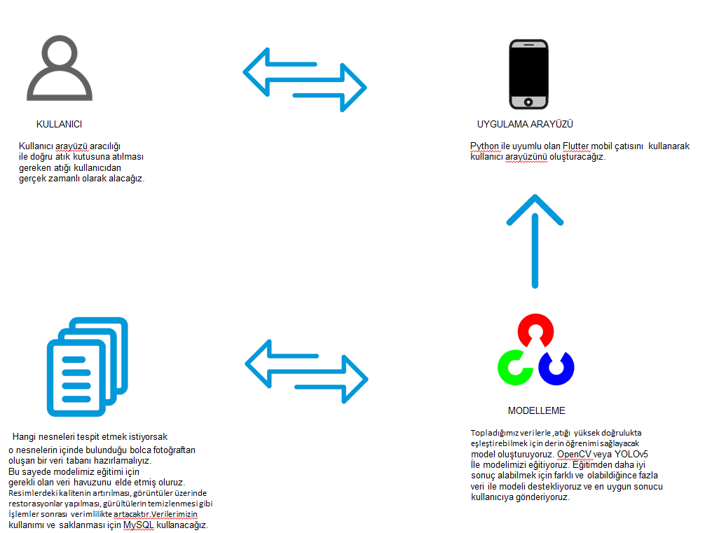

Şekil: 3

1. **PROJE YÖNETİMİ** 
   1. **İş- Zaman Çizelgesi**

Araştırma önerisinde yer alacak başlıca iş paketleri ve hedefleri, her bir iş paketinin hangi sürede gerçekleştirileceği, başarı ölçütü ve araştırmanın başarısına katkısı “İş-Zaman Çizelgesi” doldurularak verilir. Literatür taraması, gelişme ve sonuç raporu hazırlama aşamaları, araştırma sonuçlarının paylaşımı, makale yazımı ve malzeme alımı ayrı birer iş paketi olarak gösterilmemelidir.

Başarı ölçütü olarak her bir iş paketinin hangi kriterleri sağladığında başarılı sayılacağı açıklanır. Başarı ölçütü, ölçülebilir ve izlenebilir nitelikte olacak şekilde nicel veya nitel ölçütlerle (ifade, sayı, yüzde, vb.) belirtilir.

**İŞ-ZAMAN ÇİZELGESİ (*)**

|  |  |  |  |  |
| --- | --- | --- | --- | --- |
| **İP No** | **İş Paketlerinin Adı ve Hedefleri** | **Kim(ler) Tarafından Gerçekleştirileceği** | **Zaman Aralığı**  **(..-.. Ay)** | **Başarı Ölçütü ve** **Projenin Başarısına Katkısı** |
| 1 | Uygulama için gerekli verilerin depolanması ve kullanılacak veri tabanı tasarımının yapılması | Can Köroğlu-İsmet Yılmaz-Zaur Sharifov | 1-2.Ay | Başarı Ölçütü %100 Katkı %20 |
| 2 | Derin öğrenme modelini oluşturma | Can Köroğlu-İsmet Yılmaz-Zaur Sharifov | 2.6.Ay | Başarı Ölçütü %100 Katkı %20 |
| 3 | Nesne algılama methodu geliştirilmesi | Can Köroğlu-İsmet Yılmaz-Zaur Sharifov | 6.8.Ay | Başarı Ölçütü %100 Katkı %20 |
| 4 | Web ve mobil uygulama için gerekli çerçevenin ve kullanıcı arayüzünün oluşturulması | Can Köroğlu-İsmet Yılmaz-Zaur Sharifov | 8.10.Ay | Başarı Ölçütü %100 Katkı %20 |
| 5 | Uygulamanın testlerinin yapılması ve Web’e yüklenmesi | Can Köroğlu-İsmet Yılmaz-Zaur Sharifov | 10.12.Ay | Başarı Ölçütü %100 Katkı %20 |

(*) Çizelgedeki satırlar ve sütunlar gerektiği kadar genişletilebilir ve çoğaltılabilir.

* 1. **Risk Yönetimi**

Araştırmanın başarısını olumsuz yönde etkileyebilecek riskler ve bu risklerle karşılaşıldığında araştırmanın başarıyla yürütülmesini sağlamak için alınacak tedbirler (B Planı) ilgili iş paketleri belirtilerek ana hatlarıyla aşağıdaki Risk Yönetimi Tablosu’nda ifade edilir. B planlarının uygulanması araştırmanın temel hedeflerinden sapmaya yol açmamalıdır.

**RİSK YÖNETİMİ TABLOSU\***

|  |  |  |
| --- | --- | --- |
| **İP No** | **En Önemli Riskler** | **Risk Yönetimi (B Planı)** |
| 1 | Daha önce veri tabanına kaydedilmemiş bir nesnenin uygulama tarafından tanınmaması | Kullanıcı tarafından bu nesnenin bize bildirilmesi ve  yeni bir güncellemeyle uygulamaya eklenmesi |
| 2 | Yüksek verilerin kullanımından dolayı  yavaşlama gerçekleşmesi | Kullanılan altyapıların ve sunucu donanımının yükseltilmesi |

(*) Tablodaki satırlar gerektiği kadar genişletilebilir ve çoğaltılabilir.

* 1. **Araştırma Olanakları**

Bu bölümde projenin yürütüleceği kurum ve kuruluşlardavar olan ve projede kullanılacak olan altyapı/ekipman (laboratuvar, araç, makine-teçhizat, vb.)olanakları belirtilir.

**ARAŞTIRMA OLANAKLARI TABLOSU (*)**

|  |  |
| --- | --- |
| **Kuruluşta Bulunan Altyapı/Ekipman Türü, Modeli**  (Laboratuvar, Araç, Makine-Teçhizat, vb.) | **Projede Kullanım Amacı** |
| Bölüm Yazılım Labaratuvarları | Projede kullanılacak ekipmanların donanım olarak yetersiz kalması durumunda daha iyi imkânlar sağlanması için kullanılacaktır. |
|  |  |
|  |  |

**(*)** Tablodaki satırlar gerektiği kadar genişletilebilir ve çoğaltılabilir.

1. **YAYGIN ETKİ**

Önerilen çalışma başarıyla gerçekleştirildiği takdirde araştırmadan elde edilmesi öngörülen ve beklenen yaygın etkilerin neler olabileceği, diğer bir ifadeyle yapılan araştırmadan ne gibi çıktı, sonuç ve etkilerin elde edileceği aşağıdaki tabloda verilir.

**ARAŞTIRMA ÖNERİSİNDEN BEKLENEN YAYGIN ETKİ TABLOSU**

|  |  |
| --- | --- |
| **Yaygın Etki Türleri** | **Önerilen Araştırmadan Beklenen Çıktı, Sonuç ve Etkiler** |
| **Bilimsel/Akademik**  (Makale, Bildiri, Kitap Bölümü, Kitap) | Projenin başarı olması durumunda elde edilen sonuçların  akademik bir makale şeklinde yayınlanması düşünülmektedir. |
| **Ekonomik/Ticari/Sosyal**  (Ürün, Prototip, Patent, Faydalı Model, Üretim İzni, Çeşit Tescili, Spin-off/Start- up Şirket, Görsel/İşitsel Arşiv, Envanter/Veri Tabanı/Belgeleme Üretimi, Telife Konu Olan Eser, Medyada Yer Alma, Fuar, Proje Pazarı, Çalıştay, Eğitim vb. Bilimsel Etkinlik, Proje Sonuçlarını Kullanacak Kurum/Kuruluş, vb. diğer yaygın etkiler) | Projenin başarılı olması durumunda, her kişi için uygun maliyet ve yüksek kapasite ile sağlanan hizmetin ticari ve ekonomik anlamda, hızlı çözümlerle birlikte bilinçli bir halk ve sosyal kazanım sağlanmaktadır. |
| **Araştırmacı Yetiştirilmesi ve Yeni Proje(ler) Oluşturma**  (Yüksek Lisans/Doktora Tezi, Ulusal/Uluslararası Yeni Proje) | Projede kullanılacak derin öğrenme tabanlı atık yönetim sistemi uygulamasının daha fazla kullanıcıya ulaşması ve  farklı alanlarda da uygulanarak ileri seviyede çıkarım ve analiz yapılması planlanmaktadır. |

**5. BÜTÇE TALEP ÇİZELGESİ**

|  |  |  |
| --- | --- | --- |
| **Bütçe Türü** | **Talep Edilen Bütçe Miktarı (TL)** | **Talep Gerekçesi** |
| **Sarf Malzeme** | 0 |  |
| **Makina/Teçhizat (Demirbaş)** | 0 |  |
| **Hizmet Alımı** | 3.661,8120 TL | Projenin web kısmının tam bir şekilde çalışabilmesi için gereklidir. |
| **Ulaşım** | 0 |  |
| **TOPLAM** |  |  |

**NOT:** Bütçe talebiniz olması halinde hem bu tablonun hem de E-bideb başvuru ekranında karşınıza gelecek olan bütçe alanlarının doldurulması gerekmektedir. Yukardaki tabloda girilen bütçe kalemlerindeki rakamlar ile, E-bideb başvuru ekranındaki rakamlar arasında farklılık olması halinde E-bideb ekranındaki veriler dikkate alınır ve başvuru sonrasında değiştirilemez.

**6. BELİRTMEK İSTEDİĞİNİZ DİĞER KONULAR**

Sadece araştırma önerisinin değerlendirilmesine katkı sağlayabilecek bilgi/veri (grafik, tablo, vb.) eklenebilir.

|  |
| --- |
|  |

**7. EKLER**

**EK-1: KAYNAKLAR**

1. <https://dergipark.org.tr/en/pub/iticusbe/issue/62952/787711>
2. <https://donusumdernegi.org/yesile-donuyoruz-projesi/?yesile-donuyoruz-projesi/>
3. <https://sifiratik.gov.tr/sifir-atik/sifir-atik-nedir>
4. <https://www.aa.com.tr/tr/turkiye/sifir-atik-projesi-ile-17-milyar-lira-kazanc-saglandi/2164908>
5. <https://www.isbank.com.tr/blog/daha-iyi-bir-gelecek-icin-sifir-atik-nedir>
6. <https://ekolojist.net/tum-detaylari-ile-sifir-atik-projesi/>
7. <https://dergipark.org.tr/en/pub/idealkent/issue/57686/830036>
8. <https://mardin.csb.gov.tr/sifir-atik-projesi-ile-ilgili-bilgilendirme-ve-bilinclendirme-egitimi-verilmistir.-haber-224505>

EK-2: PROJE TÜM GİDERLERİ

Trello web tabanlı proje yönetim yazılımı 12*12.50=150$

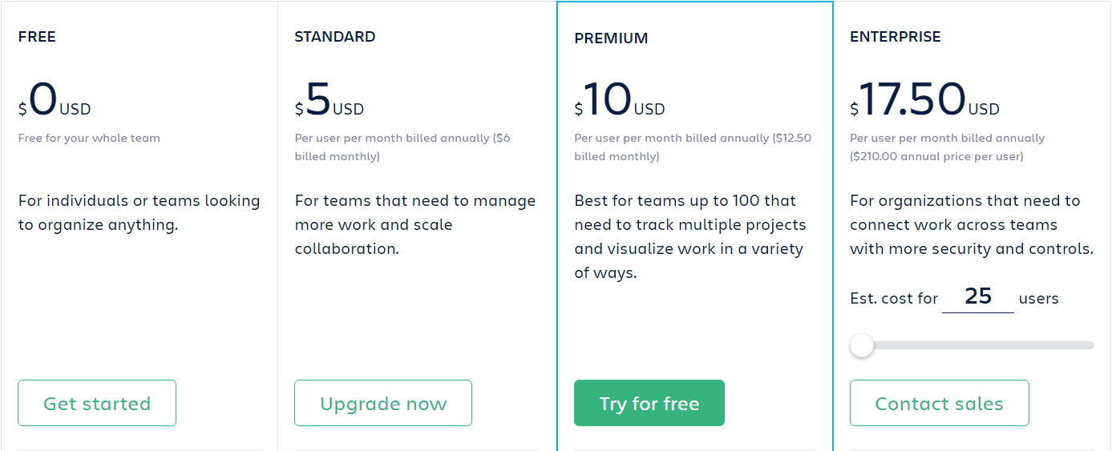

Web Hosting Kiralama 2,99*12=35,88$

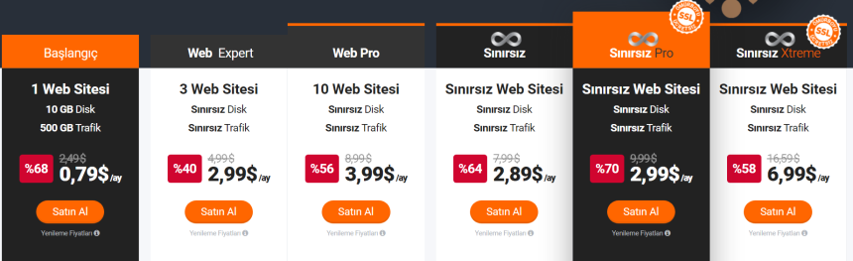

Domain Ücreti 2,99*12=35,88$

